 **جامعة بغداد**

**كلية التربية البدنية وعلوم الرياضة للبنات**

**فرع العلوم النظرية**

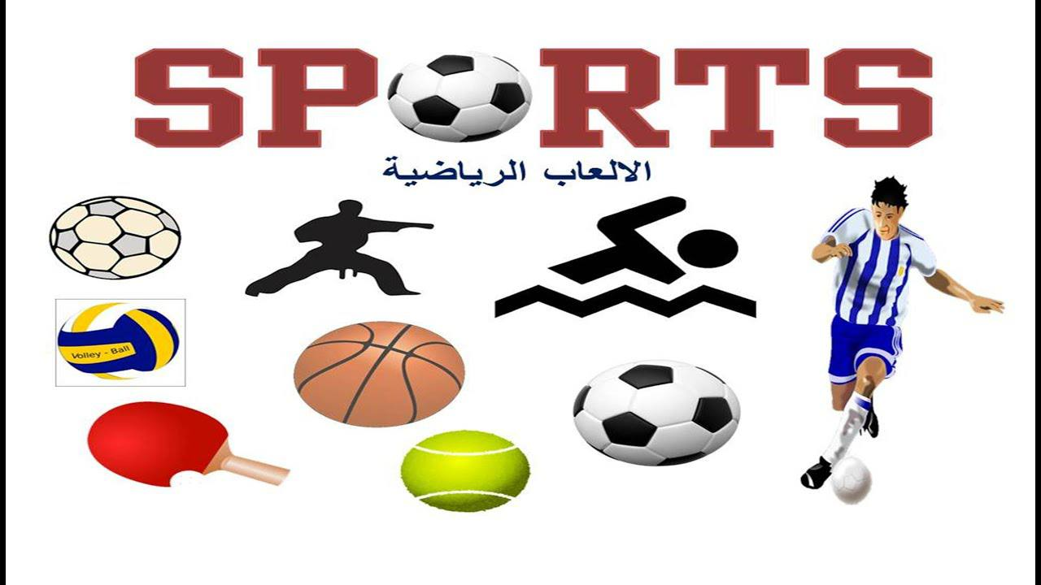

**محاضرات علم التدريب الرياضي**

**المرحلة الثانية**

**مدرس المادة**

**ا م د ليزا رستم يعقوب**

**الحمل الزائد(الإجهاد)**

**مفهومه:**

* هو: حالة هبوط في مستوى اللاعب مصحوبة بعدد من الأعراض النفسية والفسيولوجية ناتجة عن سوء تخطيط البرنامج التدريبي .
* هو: زيادة مكونات حمل التدريب بسرعة دون مراعاة لمبدأ الزيادة المناسبة لقدرات اللاعب.
* هو: الجهد البدني والعصبي الذي يزيد بدرجة كبيرة عن مايستطيع الفرد الرياضي تحمله وينظر إلى الحمل الزائد على انه الظاهرة المعوقة للنشاط البدني والعصبي للفرد.

**تأثير الحمل الزائد على اللاعبين**

* تؤدي ظاهرة الحمل الزائد إلى تقليل فاعلية منهاج التدريب وتذبذب مستوى اللاعبين نظراً لما نسميه من هبوط في المستوى.
* يتأثر الجهاز العصبي تأثيرا سلبياً بظاهرة الحمل الزائد مثله مثل باقي الأجهزة الحيوية الأخرى ويؤدي مردود سلبي على المقدرة الحركية.
* يحدث الحمل الزائد في نهاية فترة المنافسات أكثر من أي فترة تدريبية.
* تزداد نسبة احتمال الإصابة لدى اللاعبين أعلى من غيرهم.

**أسباب الحمل الزائد**

**أولا - عوامل ترتبط بعملية التدريب وتشمل النقاط التالية:**

1. عدم العناية بمرحلة الاستشفاء.
2. زيادة أعباء التدريب فضلا عن الأعباء الأخرى.
3. الزيادة المفاجئة في شدة الحمل وخاصة بعد الانقطاع عن التدريب لمدة زمنية بسبب المرض أو الإصابة.
4. زيادة حجم التدريب مع زيادة شدة الحمل.

**ثانياً- عوامل ترتبط بنظام حياة اللاعب وتشمل النقاط التالية:**

1. النوم غير الكافي.
2. تنظيم سيء للحياة اليومية للاعب.
3. تناول الكحوليات والتدخين والقهوة.
4. المعيشة في بيئة غير ملائمة.
5. سوء التغذية.
6. التعرض لتوترات الحياة العامة .

**ثالثاً- عوامل ترتبط بالجوانب الاجتماعية للاعب وتشمل النقاط التالية:**

1. التفاعل الزائد مع الاحباطات والمشاكل العائلية.
2. الشعور بعدم الرضا عن النفس.
3. احتراف بعض المهن الحرة .
4. الاهتمام بالأنشطة التي تسبب الاستشارة كالضوضاء والتلفزيون.
5. عدم الرضا الأسري عن ممارسة اللاعب للرياضة .

**رابعاً- عوامل ترتبط بالحالة الصحية للاعب وتشمل النقاط التالية:**

1. الأمراض التي تسبب الحمى الشديدة.
2. الآلام المعدة .
3. حالات الغثيان والإغماء.

**أعراض الحمل الزائد**

**أولا: أعراض نفسية وتشمل النقاط التالية:**

1. انخفاض ملحوظ في الروح المعنوية ومستوى الدافعية.
2. إبداء الرغبة في عدم تقبل التعلم من المدرب.
3. انخفاض درجة الرابطة بين المدرب واللاعب.
4. زيادة درجة الضجر والاستياء.
5. انخفاض الرغبة في الالتزام الدقيق بالمواعيد.

**ثانياً: أعراض بدنية وتشمل النقاط التالية:**

1. هبوط في مستوى التحمل بأنواعه.
2. هبوط في مستوى السرعة بأنواعه.
3. هبوط في مستوى القوة العضلية.

**ثالثاً: الأعراض الفسيولوجية للحمل الزائد وتشمل النقاط التالية:**

1. انخفاض درجة الشهية.
2. ارتباك مواعيد الاستيقاظ والنوم.
3. هزال عام وإحساس بالضعف.
4. انخفاض كفاءة الجسم.
5. الشعور ببرودة الجو.

**رابعاً: الأعراض المهارية للحمل الزائد وتشمل النقاط التالية:**

1- ظهور أخطاء متكررة ومتنوعة غير متوقعة.

2- أداء المهارة أبطأ من المعتاد.

3- أبداء درجات من الصعوبة في محاولة أصلاح أخطاء الأداء المهارية.

4- انخفاض درجة انسيابية الأداء تركيز الانتباه خلال تنفيذ الأداء المهاري.

**خامساً: أعراض خططية للحمل الزائد وتشمل النقاط التالية:**

1. ضعف مقدرة اللاعب على أدراك العلاقات بين المتغيرات.
2. سوء الاختيار بين البدائل المتاحة خلال تنفيذ الأداء المهاري.
3. خلل في الالتزام بتطبيق بعض الإرشادات الخططية.
4. عدم استخدام المعارف والمعلومات المكتسبة.
5. ضعف في استغلال القدرات الخططية.

**علاج الحمل الزائد**

* التتبع الدقيق من قبل المدرب لتأثير البرنامج التدريبي على الفرد الرياضي من خلال التقويم الذاتي والاستعانة بسجلات التدريب بصورة مستمرة.
* تعويد اللاعبين على رصد حمل التدريب وملاحظة معدل ضربات القلب ووزن الجسم وحرارته.
* الإسراع في العلاج عن طريق تعديل البرنامج التدريبي وإعادة تخطيطه على أساس خفض درجة الحمل.
* استحداث أو زيادة الراحة وخاصة الايجابية منها, أو تضمين برنامج التدريب أنشطة رياضية ترويحية تتسم بالتنوع.

توقف اللاعب عن المسابقات